**1 **

**Ampliación**

**1.** Completa las oraciones con una palabra del tipo que se indica entre paréntesis. Después rodea todas las palabras que tengan diptongo.

• Fuimos a la papelería y compramos tres cuadernos, dos gomas y varios …………….. .(*trisílaba*)

• En la ……………………. (*polisílaba*) están poniendo un programa muy interesante.

• Ella nunca dice …………………… (*trisílaba*). Siempre dice la verdad.

• Me he hecho daño en el ……………………. (*monosílaba*) jugando al fútbol.

**2.** Rodea los diptongos y clasifica las palabras según las vocales que se unen en cada diptongo. Después, escribe una palabra más de cada tipo.

piragua boina Luis niebla euro buitre

|  |  |  |
| --- | --- | --- |
| **i, u + a, e, o** | **i, u + i, u** | **a, e, o + i, u** |
|  |  |  |
|  |  |  |
|  |  |  |

**3.** Observa estos dibujos y explica la anécdota como si fueras uno de los protagonistas.

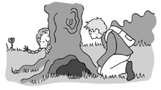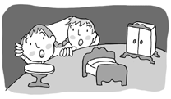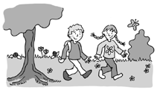

**4.** Escribe una oración utilizando el gentilicio propio de tu lugar de nacimiento.

**Lengua 4.º EP** MATERIAL FOTOCOPIABLE